大连海洋大学人事招聘系统使用指南

- 大连海洋大学人事招聘系统，登录大连海洋大学组织人事部网站（http://zzrs.dlou.edu.cn/），“系统服务”栏目下“人事招聘系统”。
- 请使用现代浏览器访问大连海洋大学人事招聘系统，如谷歌Chrome，火狐Firefox，Safari，或者QQ、360、遨游等双核浏览器的极速模式。本系统不兼容IE低版本浏览器，在使用过程中发现错误提示，请先检查浏览器是否符合要求。
- 登录
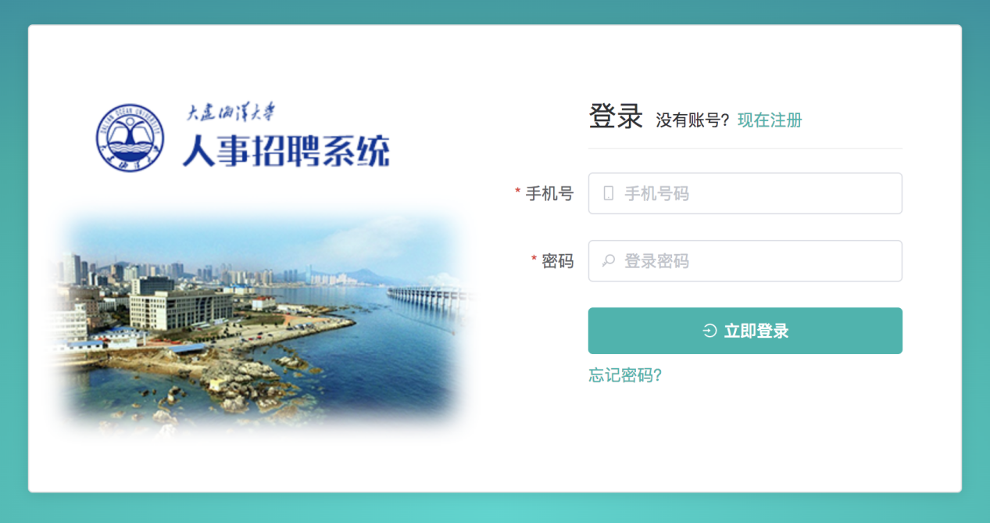
- 使用报名时提供的手机号登录。
- 登录密码为您报名时提供的身份证号码后6位。最后一位是字母的，请使用小写字母x。
- 登录时如果提示账号不存在，请确认是否已在报名时间内完成报名。若已完成报名，请将问题以邮件形式发送至szk@dlou.edu.cn，我们会为您核对报名信息。（邮件须写清姓名、手机号、身份证号、所报岗位及问题）
- 登录时如果提示密码错误，可在登录界面点击“忘记密码”，通过短信验证码重置密码。
- 此系统不接受新报名申请。
- 登录系统后，请及时修改密码。
- 开始填报应聘材料
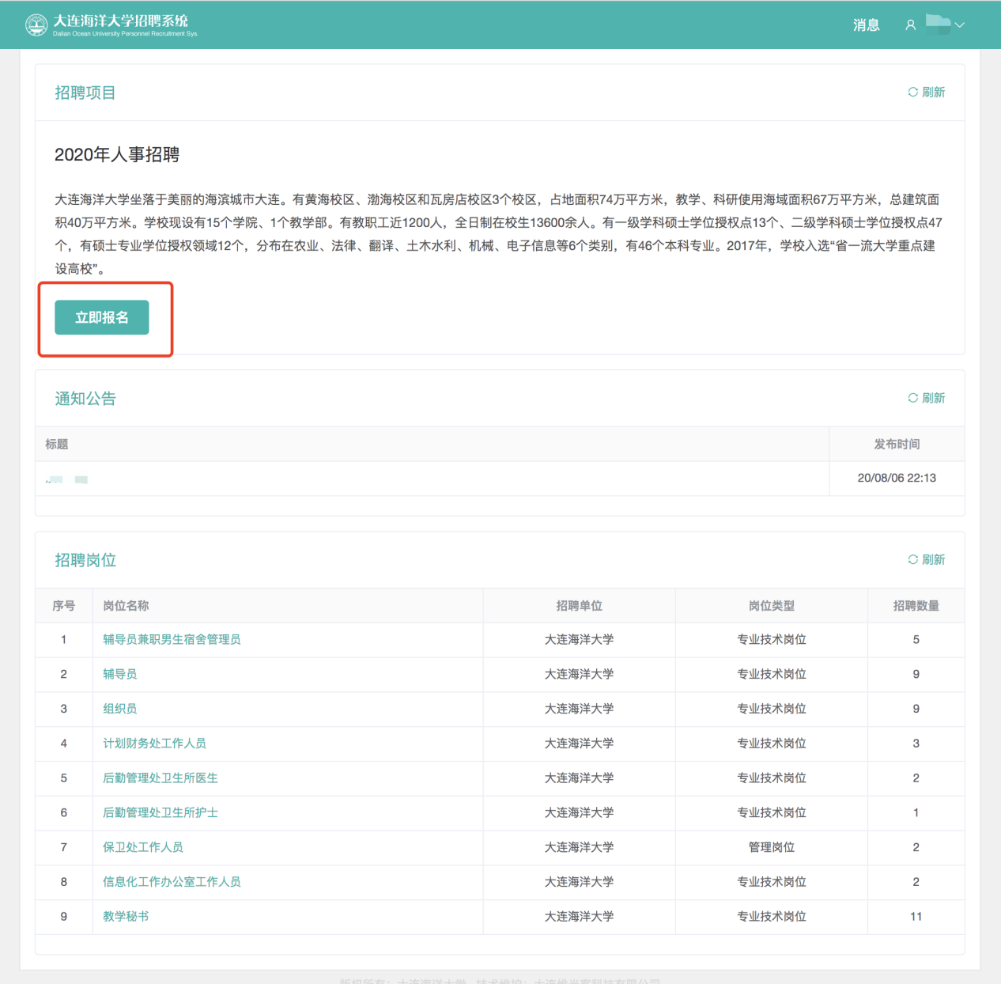
- 在系统首页点击“立即报名”按钮，进入填报页面。
- 如果首页报名按钮不可点击或者未显示，表示您在邮件报名环节未报名成功。
- 系统中涉及所有上传文件均为图片格式，后缀名可以为（.jpg/.jpeg/.png）,文件尺寸小于10M，请确保图片清晰、角度正确。
- 选择岗位
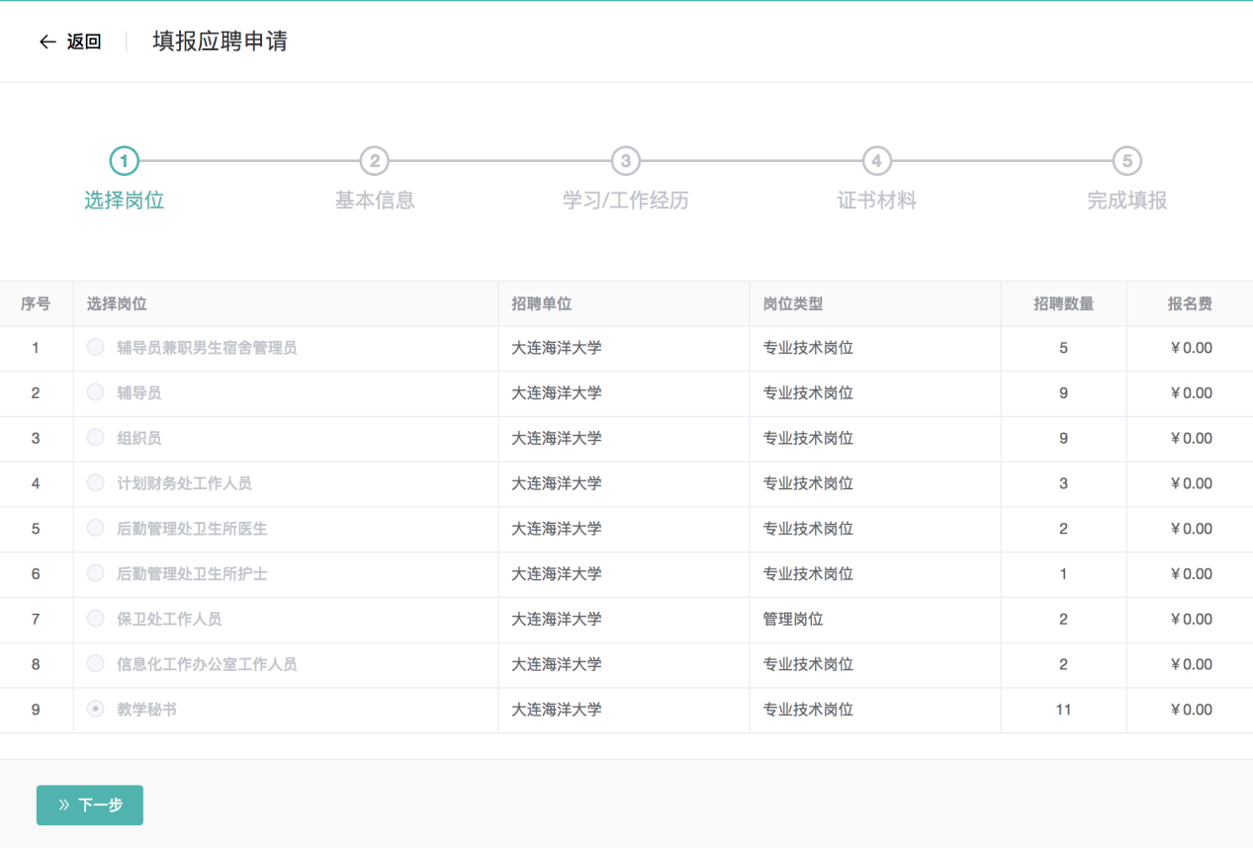
- 本次招聘已根据邮件报名信息为您勾选岗位。此步骤无需重新选择岗位，直接点击“下一步”按钮，打开预览当前岗位信息界面。
- 在预览岗位信息界面，请仔细阅读岗位说明及应聘条件，并点击“确定应聘该岗位”进入下一步骤。
- 填写基本信息
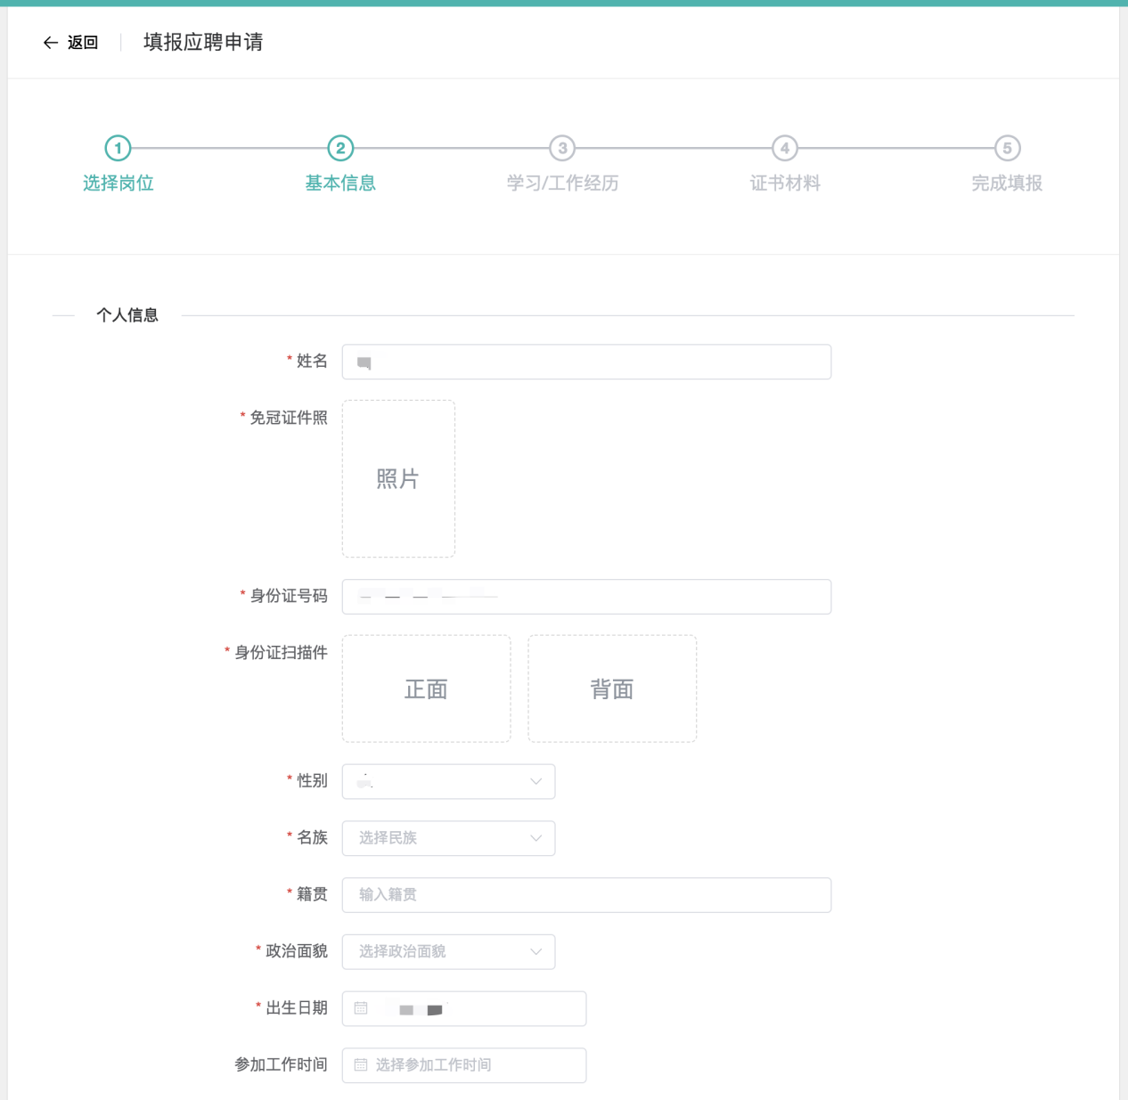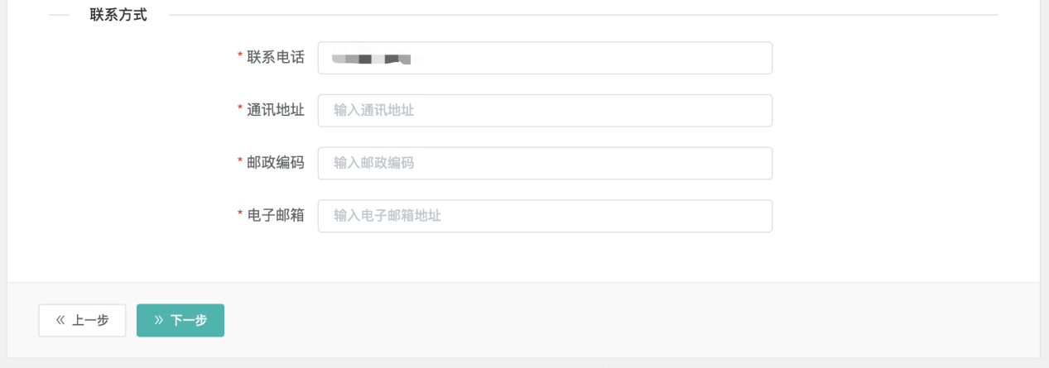
- 红色星号表示该项为必填项
- 二寸免冠证件照，点击“照片”选框，选择本地图片上传。请确保照片清晰、角度正确。
- 身份证扫描件，分别点击“正面”、“背面”选框，选择本地图片上传。
- 无工作经历，“参加工作时间”项请留空。
- 点击“下一步”，打开基本信息确认界面，检查无误，点击“准确无误，下一步”按钮，进入下一步骤。
- 填写学习/工作经历
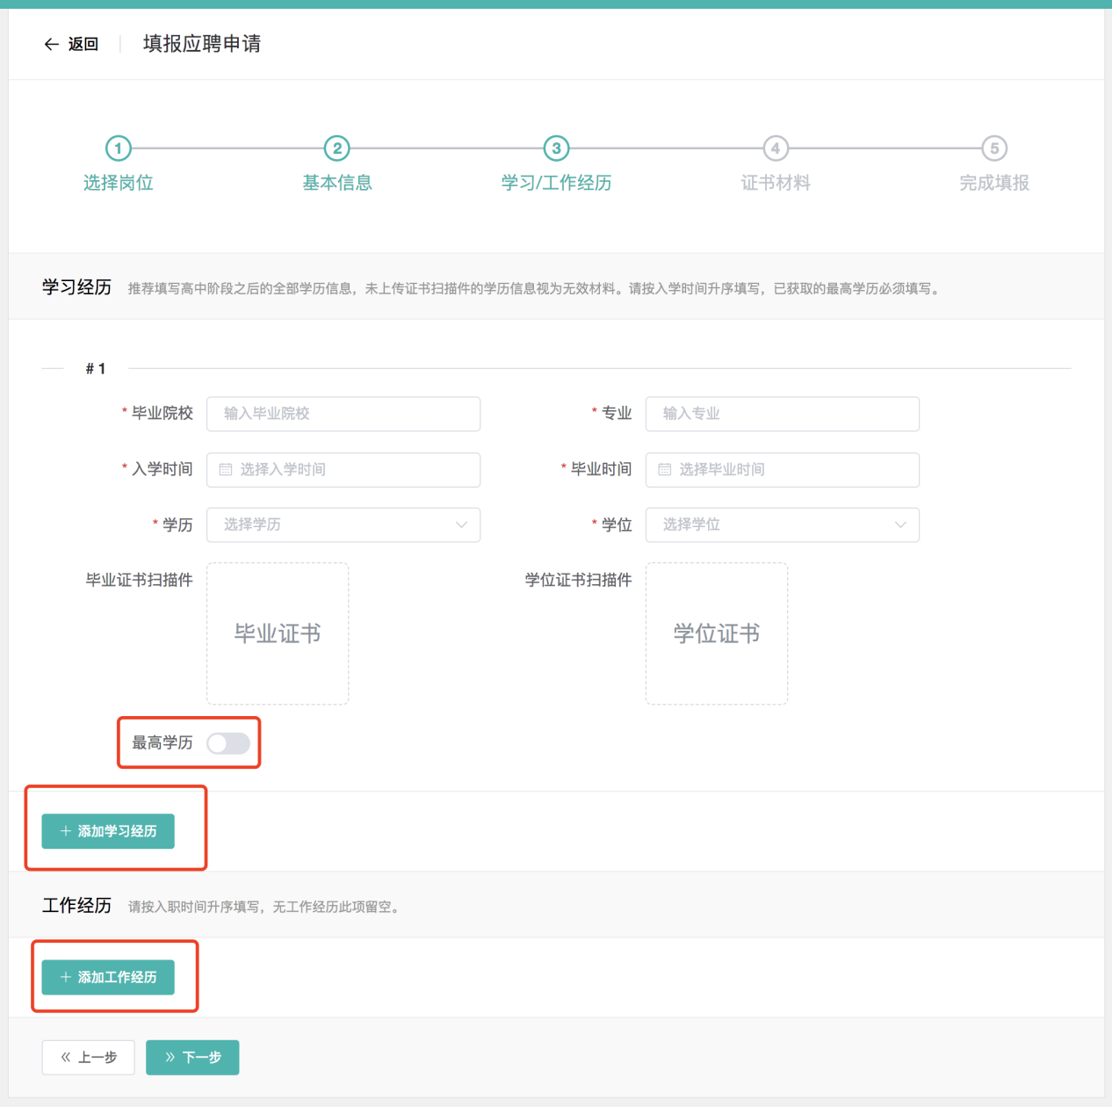
- 学习经历和工作经历均可填写多条记录，点击“添加学习经历”/“添加工作经历”按钮可新增一条经历记录。
- 国外院校毕业生在毕业证、学位证栏均上传教育部留学服务中心所开具的国外学历学位认证书。
- 暂未取得证书的应届毕业生，须在毕业证、学位证栏均上传2020年预毕业证明（如国外留学人员，须提供驻外使领馆出具的《留学回国人员证明》及国外毕业院校出具的预毕业证明（附成绩单），分别上传至毕业证、学位证栏）。
- 无工作经历，工作经历栏可不填写。
- 填报的所有学习经历中，有且仅有一条记录勾选“最高学历”选项。
- 毕业证书扫描件和学位证书扫描件分别点击“毕业证书”和“学位证书”框，选择本地文件上传，如果未上传扫描件，视为该条记录信息无效。
- 点击“下一步”按钮，打开确认信息界面，检查无误，点击“准确无误，下一步”按钮，进入下一步骤。
- 填写证书材料
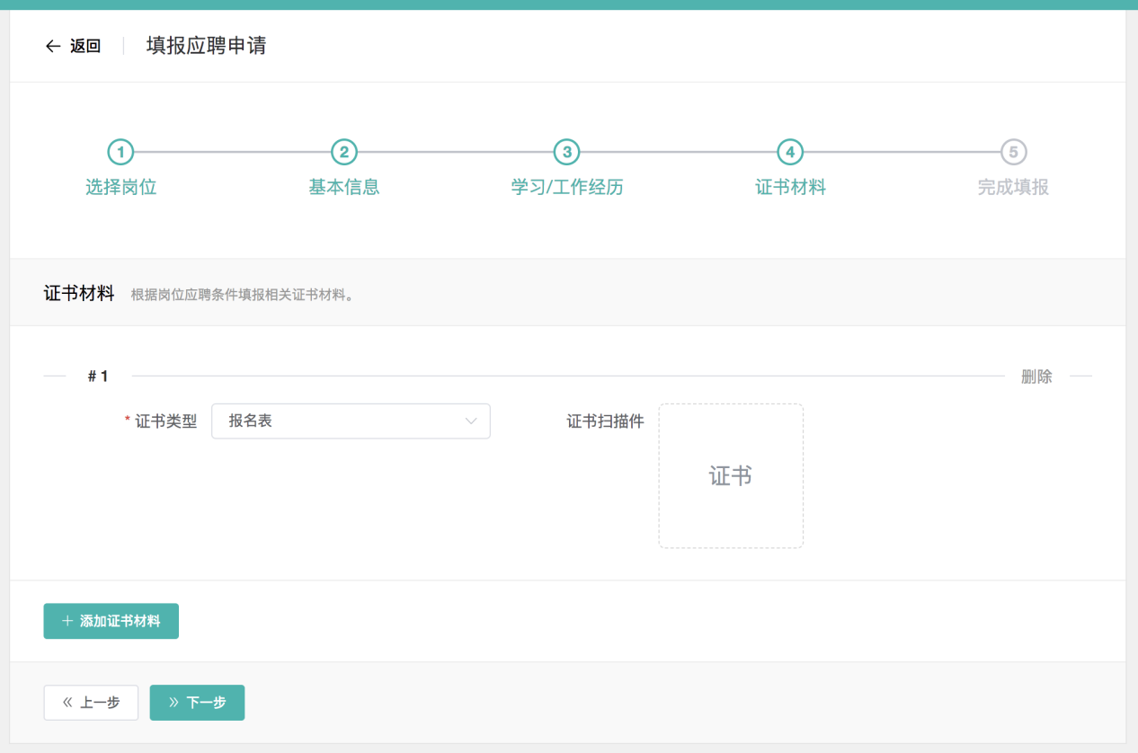
- 证书材料可添加多条记录，点击“添加证书材料”按钮新增一条记录。
- 选择“证书类型”，根据不同证书类型填写相应信息。
- 点击“证书”框，选择本地图片文件，上传证书扫描件。
- 在岗位信息页面有详细的证书材料要求，请根据各个岗位要求提交相应证书。如：组织员岗位，需上传报名表、党员证明。
- 证书类型中“报名表”项目为必填项，请根据招聘公告要求，下载报名表，填写完成后本人手写签字、扫描上传。
6.点击“下一步”按钮，打开确认信息界面，检查无误，点击“准确无误，下一步”按钮，进入下一步骤。
- 完成填报
- 进入完成填报页面，请再次核对检查填报信息的准确性。如果需要修改，请点击“上一步”按钮进行修改。
- 在页面底部，点击“确定提交”按钮。至此，您的报名材料填报工作即已完成。
- 下一次进入本系统，在首页可点击“查看应聘详情”按钮，查看应聘进度。
- 查看应聘详情
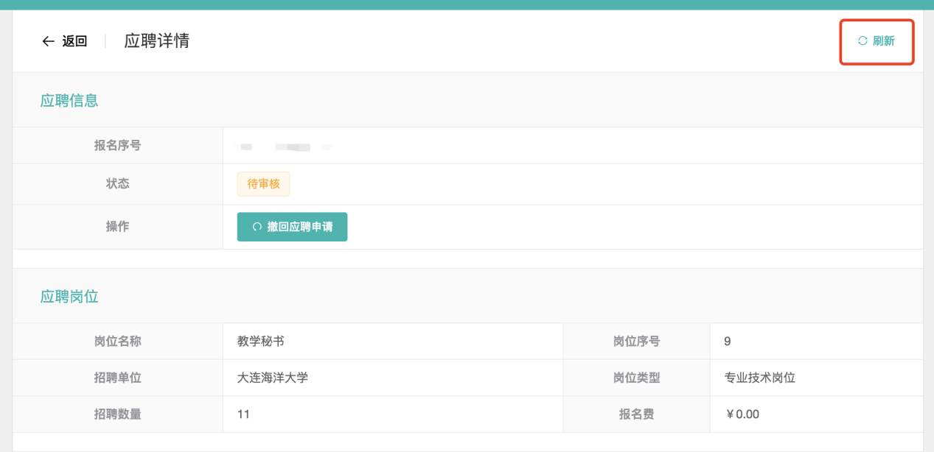
- 点击右上角“刷新”按钮，可以刷新当前应聘状态。在系统界面中点击任意按钮，如果出现错误提示，可尝试点击“刷新”按钮以同步最新数据。
- 系统在未关闭应聘资料填报功能前，并且您的应聘申请尚未审核，您可以点击“撤回应聘申请”按钮，以重新编辑应聘资料。
- 如果您的应聘申请材料未通过审核，并且系统未关闭应聘资料填报功能，您可以点击“重新填报”按钮，根据审核拒绝理由修改应聘资料。如果您确实不符合当前岗位条件要求，请勿重复提交。
- 此后，请关注应聘详情页，应聘过程信息变更均会在此界面显示。如下图，报名成功状态显示“报名成功，等待打印准考证”。
- 打印准考证
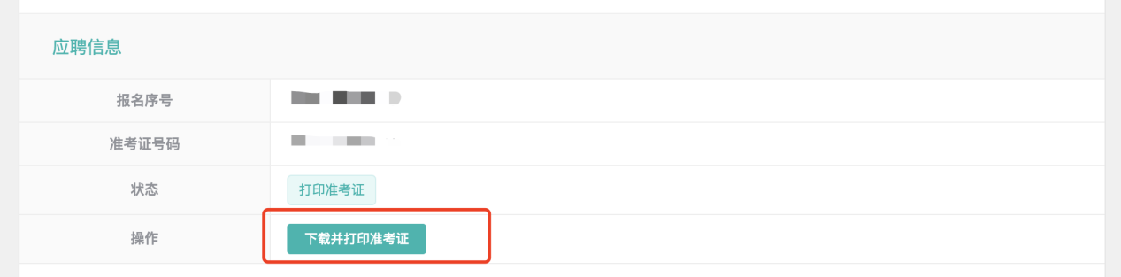
- 当系统开启打印准考证后，您可以在“应聘详情”页面找到“下载并打印准考证”按钮。点击此按钮，将下载您的准考证PDF文件。请自行打印。
- 查询成绩
- 当线下笔试完成后，请关注“应聘详情”页面，笔试成绩一旦发布，您可以查看到笔试成绩。
- 当笔试结果公布后，您可以在此界面查看笔试结果，如下图
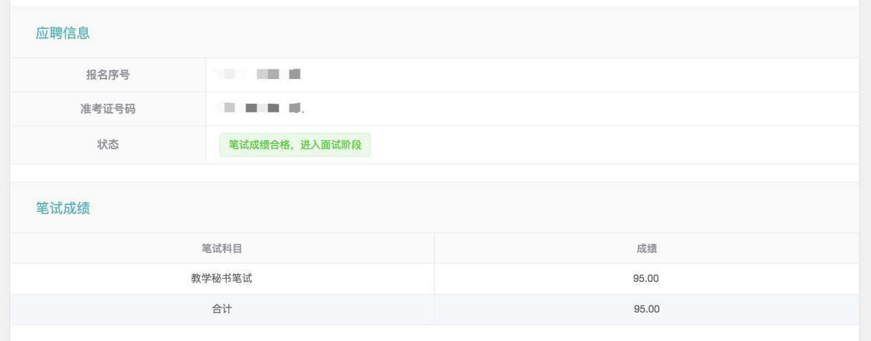
- 当面试完成后，同样在此界面可以查询到面试成绩。
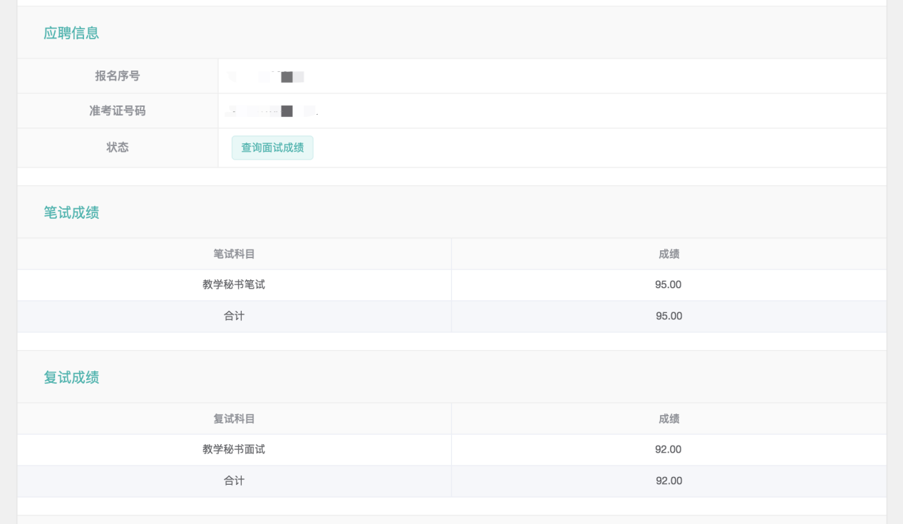
- 应聘结果

